МИНИСТЕРСТВО НАУКИ И ВЫСШЕГО ОБРАЗОВАНИЯ РОССИЙСКОЙ ФЕДЕРАЦИИ
федеральное государственное АВТОНОМНОЕ образовательное учреждение высшего образования
«Национальный исследовательский ядерный университет «МИФИ»
Трехгорный технологический институт –
филиал федерального государственного автономного образовательного учреждения высшего образования «Национальный исследовательский ядерный университет «МИФИ»
(ТТИ НИЯУ МИФИ)

УТВЕРЖДАЮ
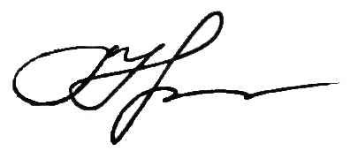
Директор ТТИ НИЯУ МИФИ
Т.И. Улитина
«27» апреля 2022 г.

Положение о IV Отраслевом научном форуме студенческой молодежи «Дни российской науки-2022»

Настоящее положение регулирует порядок организации и проведения IV Отраслевого научного форума студенческой молодежи «Дни российской науки-2022» (далее – Научный форум), устанавливает последовательность подготовки, организацию, регламентирует порядок работы Научного форума.

- Общие положения

- Форма проведения: очная, дистанционная, заочная.

- Целью научного форума является развитие научной активности молодежи, привлечение её к решению актуальных задач современной науки, сохранение и развитие научного потенциала России.

- Основные задачи научного форума:
- выявление одаренной и талантливой молодежи;
- формирование навыков исследовательской деятельности;
- поддержка талантливой молодежи;
- презентация научных достижений;
- повышение престижа инженерно-технических специальностей.

- Участники научного форума – студенты высшего и среднего профессионального образования РФ, преподаватели и учителя образовательных организаций.

- Рабочие языки форума: русский и английский.

- Организационный комитет форума

- Для проведения форума приказом директора ТТИ НИЯУ МИФИ создается организационный комитет (далее – оргкомитет).

- В состав оргкомитета входят администрация, профессорско-преподавательский состав и сотрудники ТТИ НИЯУ МИФИ.

- Функции оргкомитета:
- разработка общего пакета документов подготовки и реализации мероприятия;
- осуществление контроля за ходом реализации плана, при необходимости, внесение в него корректировки;
- формирование состава участников научного форума;
- обеспечение условий для работы участников научного форума;
- определение статуса публикации.

- Порядок проведения научного форума

- Участниками научного форума являются студенты высшего и среднего профессионального образования РФ, преподаватели и учителя образовательных организаций.

- Для участия в научном форуме необходимо:
- подать заявку на участие (Приложение 1) и согласие на обработку персональных данных (Приложение 2) – отправив их до 15 мая 2022 года на электронную почту – AALeonteva@mephi.ru;
- до 24 мая 2022 года оформить (Приложение 4) и принести проект в электронном и печатном варианте на кафедру ГСЭД (ауд. 206);
- 26 мая 2022 года состоится очная и дистанционная защита работы перед экспертной комиссией.

- Участие в Научном форуме – бесплатное.

- Подведение итогов работы научного форума

- Все участники научного форума получают электронный сертификат.
- Награждение победителей состоится – 26 мая 2022 года.
- Победителей конкурса и количество призовых мест определяет экспертная комиссия.
- В состав экспертной комиссии входят специалисты «Приборостроительный завод», кандидаты и доктора наук ТТИ НИЯУ МИФИ.

- Информационное обеспечение

- Информационное письмо и положение о Научном форуме размещаются в сети Интернет: на сайте ТТИ НИЯУ МИФИ (http://tti-mephi.ru), в социальной сети ВКонтакте (http://vk.com/v_tti_mifi) и группе Научного общества студентов и преподавателей ТТИ (https://vk.com/no_tti_mephi).

- Контакты

Трехгорный технологический институт НИЯУ МИФИ (ТТИ НИЯУ МИФИ). Челябинская область, 456080, г. Трехгорный, ул. Мира, 17.

Телефоны:
+7(912)408-83-34 – Леонтьева Анна Алексеевна;
+7(912)475-29-04 – Миниханова Дарья Антоновна.

Приложение 1

Заявка на участие
в IV Отраслевом научном форуме студенческой молодежи
«Дни российской науки-2022»

до 15 мая 2022года

1 | Ф.И.О. участника (полностью)
2 | Область, город
3 | Образовательная организация (полностью), шифр направления подготовки (специальности), курс обучения
4 | Тема тезисов
5 | Название секции (выбрать из информационного письма)
6 | Контактный телефон участника;  e-mail
7 | Ф.И.О., место работы, должность, контактный телефон научного руководителя

Приложение 2

Требования к оформлению тезисов

- Рекомендуемый объем тезисов – 3-5 страниц.
- Размер страницы – формат А4 (книжная), включая встроенные в текст рисунки.
- Поля – со всех сторон 2 см.
- Текстовый редактор Microsoft Word для Windows в формате *.rtf или *.doc (*.docx).
- Шрифт Times New Roman, размер – 12пт. Не допускается использование разреженного или уплотненного межбуквенного интервала.
- Межстрочный интервал – одинарный (1.0) без принудительных переносов.
- Выравнивание текста – по ширине.
- Абзацный отступ (пробелы и табуляция в начале абзаца не допустимы!) – Слева – 0; Справа – 0; Первая строка (красная строка) – 1,25.
- Страницы не нумеруются. Не должны содержать разрывов и колонтитулов.
- Ссылки оформляются в квадратных скобках с указанием на номер из библиографического списка и соответствующих страниц. Например, [1, с. 65]. ГОСТ Р 7.0.5 2008.
- Ссылка на несколько источников с указанием страниц разделяются между собой точкой с запятой. Например, [4, с. 58; 8, с. 12].
- Библиографический список составляется в алфавитном порядке (сначала отечественные, затем зарубежные авторы или в порядке упоминания в тексте), нумеруется вручную (не автоматически) в соответствии с ГОСТ Р 7.0.5 2008
- Таблицы должны быть представлены в виде (формате), позволяющем их редактирование при подготовке сборника. Пример оформления формул и таблиц представлен на рисунке 1.
- Содержимое таблиц – шрифт 12 или 10, межстрочный интервал 1,0.
- Рисунки должны быть представлены в виде (формате), позволяющем их редактирование при подготовке сборника, т.е. должны допускать перемещение в тексте и возможность изменения их размеров. Пример оформления рисунков представлен на рисунке 2.
- Все графические объекты, встроенные в текст, предоставляются отдельными файлами: рисунки (формат GIF, TIFF, JPG с разрешением не менее 300 dpi или в векторных форматах EMF, WMF), графики, схемы, диаграммы (в формате Microsoft Excel, Corel Draw). Наименования прилагаемых графических файлов должны соответствовать подписям или номерам рисунков по тексту работы.
- Формулы должны быть набраны в редакторе формул Microsoft Equation, встроенный в Microsoft Word, и иметь номер, расположенный с правой стороны листа (в круглых скобках).
- УДК – по левому краю. Определить УДК: http://teacode.com/online/udc/.
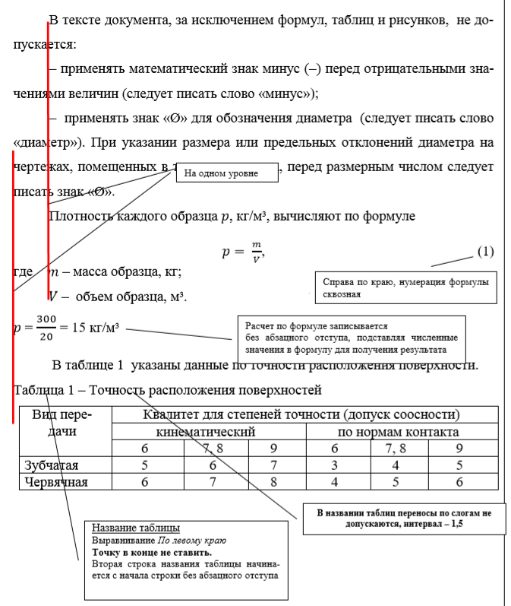
Рисунок 1 – Оформление формул и таблиц

- Название тезисов – выравнивание по центру, полужирный, как в предложениях.
- Сведения об авторе (авторах) – фамилия, имя, отчество полностью, место учебы и контактная информация (E-mail − без гиперссылки) автора (авторов), выравнивание по центру, курсив.
- Аннотация – после отступа в 1,0 интервал, 3-5 строк, приводятся на русском и английском языках.
- Ключевые слова – не менее 5-ти слов, приводятся на русском и английском языках.
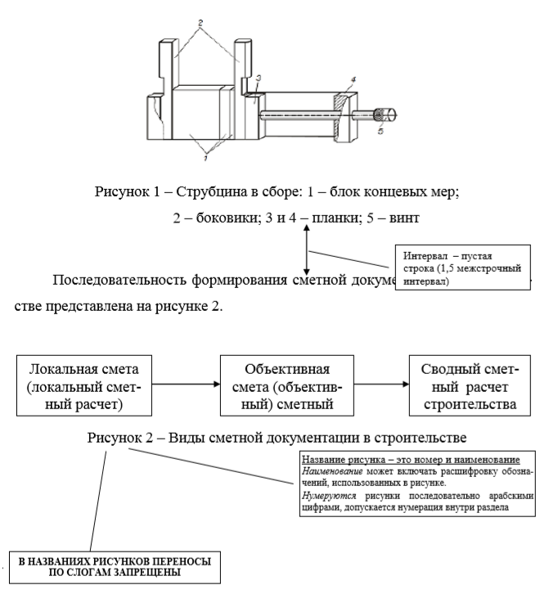
Рисунок 2 – Пример оформления иллюстраций

- Текст работы должен быть тщательно вычитан и отредактирован. Авторы несут ответственность за содержание статей, за достоверность приведенных в работе фактов, цитат, статистических или иных данных, имен, названий и прочих сведений. Образец оформления работы и библиографического списка представлен на рисунке 3.

УДК ___
Название статьи– шрифт 14, полужирный, центрирован

Фамилия Имя Отчество авторов – шрифт 12, центрирован

Руководитель – Фамилия Имя Отчество руководителя – шрифт 12, центрирован
Название организации, город – шрифт 12, курсив, центрирован
e-mail (без гиперссылки!)
<пустая строка>
Текст аннотации – красная строка 1,25, 3-5 строк, шрифт 12, выравнивание по ширине.
Ключевые слова (курсив, красная строка): не менее 5-ти слов, шрифт 12, выравнивание по ширине.
<пустая строка>
Название статьи на английском языке – шрифт 14, полужирный, центрирован

Фамилия Имя Отчество авторов на английском языке – шрифт 12, центрирован
Название организации, город – шрифт 12, курсив, центрирован
<пустая строка>
Текст аннотации на английском языке – красная строка, шрифт 12, выравнивание по ширине.
Keywords(курсив, красная строка): не менее 5-ти слов, шрифт 12, выравнивание по ширине
<пустая строка>
Основной текст – шрифт 12, выравнен по ширине, красная строка – 1,25 см.
<пустая строка>
Библиографический список – шрифт 12, центрирован
- Бердяев Н.А. Философия свободного духа. – М.: Республика, 2014. – 480 с.
- Ступин И.А. Дополненная реальность как эффективное средство для повышения качества образования. // Философия образования. – 2012. – №4(43). – С.67-74.
- Члиянц Г. Создание телевидения//QRZ.RU: сервер радиолюбителей России. 2018. URL: http//www.qrz.ru/articles/article260.html (дата обращения: _____).
- Ainsworth M. Infancy in Uganda Infant care and the growth of the love. Baltimore, MD: The Johns Hopkins University Press. 2007. P. 471.

Рисунок 3 – Образец оформления работы и библиографического списка

ВНИМАНИЕ!

В случае несоблюдения требований, предъявляемых к оформлению тезисов, материалы приниматься и размещаться в сборнике не будут!

Приложение 3

Общие требования к содержанию и оформлению
исследовательских работ

В состав работы входят аннотация и статья (описание работы). Эти части работы выполняются на отдельных листах и между собой не скрепляются.
Требования к тексту:
Работа выполняется на стандартных страницах белой бумаги формата А4 (размеры: горизонталь − 210 мм, вертикаль − 297 мм). Текст печатается ярким шрифтом (размер шрифта − 12 кегель) через полтора интервала между строками на одной стороне листа. Формулы вписываются черной пастой (тушью), либо воспроизводятся на печатающем устройстве. Весь машинописный, рукописный и чертежный материал должен быть хорошо читаемым.
Аннотация и статья имеют стандартный заголовок: сначала печатается название работы, затем посередине фамилии авторов, ниже указывается область, город (поселок), учебное заведение, номер школы, класс (курс). В названии работы сокращения не допускаются. Количество слов в названии работы не должно превышать более восьми.
Состав работы:
  - Аннотация. Должна содержать наиболее важные сведения о работе, в частности, включать следующую информацию: цель работы; методы и приемы, которые использовались в работе; полученные данные; выводы. Аннотация не должна включать благодарности и описание работы, выполненной руководителем.
  - Статья (описание работы). Статья в сопровождении иллюстраций (чертежи, графики, таблицы, фотографии) представляет собой описание исследовательской (творческой) работы. Все сокращения в тексте должны быть расшифрованы. Объем текста статьи, включая формулы и список литературы, не должен превышать 10 стандартных страниц. Для иллюстраций может быть отведено дополнительно не более 10 стандартных страниц. Иллюстрации выполняются на отдельных страницах, которые размещаются после ссылок в основном тексте. Не допускается увеличение формата страниц, склейка страниц иллюстраций буклетом и т.п. Нумерация страниц производится в правом верхнем углу. Основной текст доклада нумеруется арабскими цифрами, страницы иллюстраций − римскими цифрами.
Напечатанная статья и иллюстрации скрепляются вместе с титульным листом.
Титульный лист содержит следующие атрибуты: названия конференции и работы, указание города и ОО; сведения об авторах (фамилия, имя, отчество, учебное заведение, класс) и научных руководителях (фамилия, имя, отчество, ученая степень и звание, должность, место работы).
На первой странице статьи сначала печатается стандартный заголовок, далее следует текст статьи, список литературы в порядке упоминания в тексте. Сокращения в названии статьи не допускаются.
Если в состав работы входит компьютерная программа, то к работе прилагается исполняемый программный модуль для IBM-PC совместимых компьютеров на диске CD-R и описание содержания диска.
Типовая структурная схема конкурсной работы:
Научные работы должны содержать следующие основные элементы:
  - Титульный лист.
  - Введение.
  - Основное содержание.
  - Выводы (заключение).
  - Список литературы.
Введение имеет целью ознакомить читателя с сущностью излагаемого вопроса или с его историей, с современным состоянием той или иной проблемы, с трудностями принципиального или технического характера, которые препятствуют достижению цели работы. Поэтому именно во введении должна быть четко сформулирована цель работы. Ознакомившись с введением, читатель должен ясно представить себе, о чем дальше пойдет речь, в чем суть проблемы (задачи, вопроса, эксперимента и т.п.), какую цель поставил перед собой автор.
Объем введения − не более 1,5 страниц машинописного текста, рекомендуемый объем − 1 страница.
Помните, что умение кратко и по существу излагать свои мысли - это одно из достоинств научного работника. Никаких иллюстраций в раздел «Введение» помещать не нужно.
Основное содержание. Следующий после «Введения» раздел должен иметь заглавие, выражающее основное содержание работы, ее суть, научную идею и т.п. В этом разделе должна быть четко раскрыта новизна и достоверность результатов работы. Понятие «новизна» для участников конкурса вовсе не означает, что Вы должны «открыть Америку» − это трудно сделать, не закончив среднюю школу или ВУЗ, хотя принципиально такая возможность не исключена. Новым может быть, например, анализ известных научных фактов и оценка их автором работы; новое решение известной научной задачи, новая постановка эксперимента и т.п. Экспериментальные работы, макеты устройств и приборов, выполненные автором работы, почти всегда содержат элементы новизны, так как в таких работах принимает участие не только голова, но и руки. Умелые руки всегда ценятся высоко сами по себе, но особенно высоко − в инженерном деле. В то же время надо понимать, что новизна − это не самоцель работы; она должна быть логическим следствием самой сути работы.
В том же разделе работы должна быть доказана достоверность результатов, если она не очевидна из предшествующего опыта и уровня знаний. Достоверность результатов подтверждается, как правило, контрольными расчетами, примерами решения, макетами устройств, ссылками на литературные источники, подтверждающими правильность полученных результатов и т.д.
Выводы, или заключение − неотъемлемая часть работы. В этом разделе кратко формулируются основные результаты работы в виде утверждения, а не перечисления всего того, что было сделано. Выводы должны быть краткими и точными, и, как правило, состоять из одного-трех пунктов. Утверждающее содержание вывода - это то, на чем настаивает автор, что он готов защищать и отстаивать; иными словами, выводы − это убеждения автора работы, за которые он готов бороться.
Работа завершается списком литературы. Это те литературные источники (книги, журнальные статьи, описания изобретений, справочники и т.д.), которые имеют прямое отношение к работе и использованы в ней. При этом в самом тексте работы должны быть обозначены номера позиций в списке литературы, на которые ссылается автор. Эти номера в тексте работы заключают в квадратные скобки, например: [1]; в списке литературы квадратные скобки не ставят.

